自分の気持ちを伝える言葉
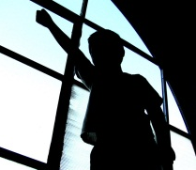
中学校生活も行事満載の2学期に突入し、学校生活にも慣れてきたかに見える1年生ですが、休み時間などに少しいざこざが見られます。よくよく話を聞いてみると
№22
H27.9.24
１年
学年だより
大阪市立築港中学校

Never Give Up
「昨日、遊んでいたらたまたま出
会って何度も同じことを言われた」
とか、ふざけてちょっかいをかけてい
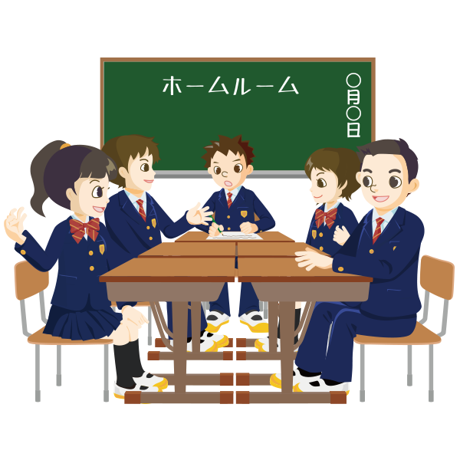
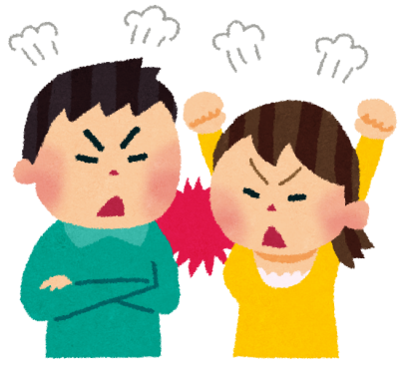
るうちに本気のけんかに発展したとか。
なかには“自分が相手のこんなところに腹が立った”ということをきちんと言わないで
『死ね！』という一言を相手に投げつけてけんかになることも。
言葉は大切です。的確にその瞬間、相手に

2学期の入って早々に班長会議が開かれて
班長会議
新しい班を作りました。
熱心に話し合っていました。

自分の気持ちを伝える言葉を選ぶのは難しい

のですが、工夫してみましょう。言葉を。

新しい班編成になりました。

1組
班 | 班長 | メ ン バー
1班 | 坂東 | 東條 | 山本 | 池田 | 奥 | 玉利
2班 | 松田 | 浦 | 谷口 | 松本 | 村上 | 渡邊
３班 | 宮野入 | 上江洲 | 照屋 | 片鍋 | 天間
4班 | 山口 | 山﨑 | 菅原 | 伊藤 | 中澤
５班 | 花山 | 大枝 | 大城 | 竹村 | 柳原

2組
班 | 班長 | メ ン バー
1班 | 中川 | 金井 | 北川 | 市原 | 永砂 | 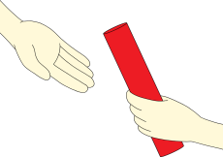
2班 | 木村 | 山口 | 重吉 | 中野 | 若林
３班 | 森川 | 谷垣 | 西本 | 矢頭 | 持留 | 橋本
4班 | 中澤 | 伊藤 | 岩下 | 大石 | 甲斐 | 森口
５班 | 眞澤 | 北方 | 貝野 | 春日 | 松田 | 大下

体育大会学年練習
体育大会の学年練習が9月18日（金）の１，２限目から始まりました。
一人も体操服を忘れることなく、スタートしました。ゼッケンをきちんとつけていない人が数人みられました。
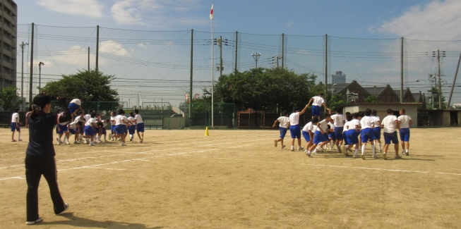
学年種目の「ハ
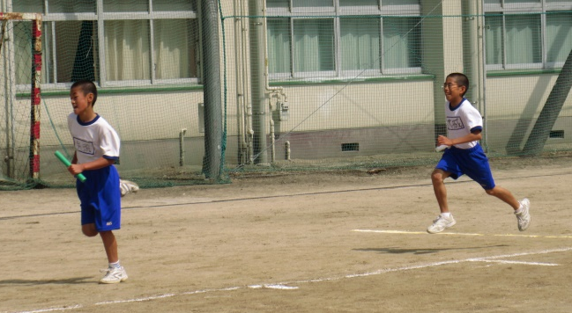
ッシー」は色々工夫して二クラスとも取り組んでいました。
大城君が矢頭君を追い上げています。

全員リレーのアンカーです。本番はさてどちらが勝つでしょうか？

